Прогулка в детском саду

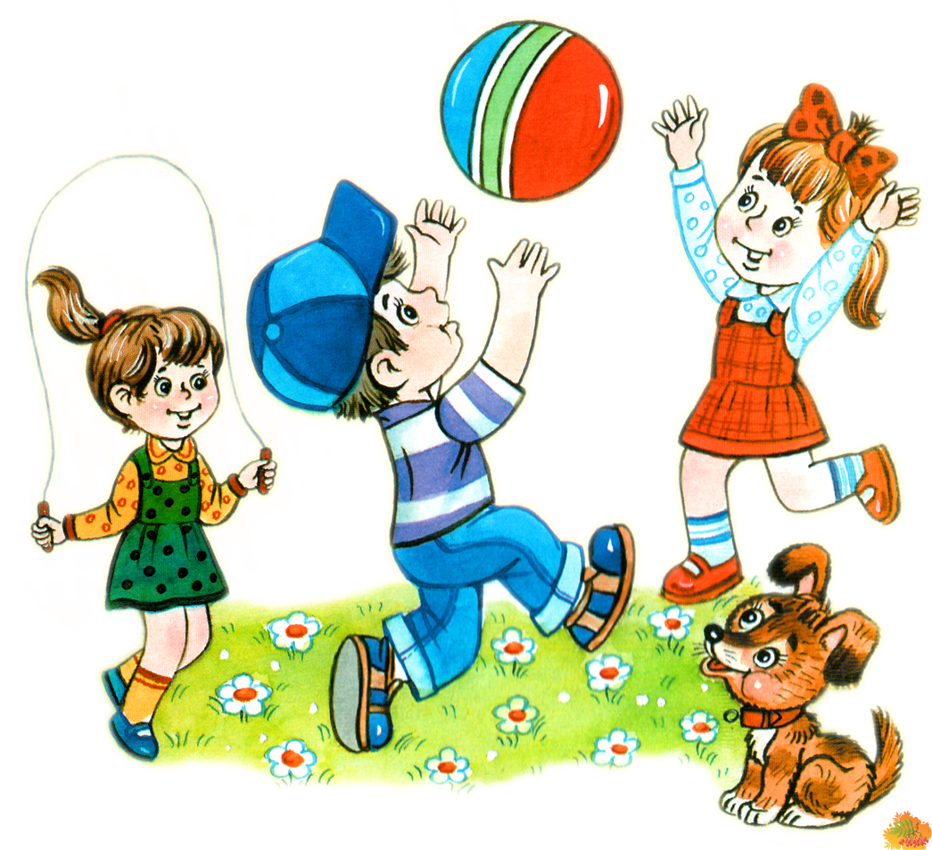
Движение – это врожденная, жизненная необходимость и потребность человека. Полное удовлетворение ее особенно важно в раннем и дошкольном возрасте, когда формируются все основные системы и функции организма. Маленький ребенок – деятель! И деятельность его выражается, прежде всего, в движениях.
Каждый ребенок должен как можно больше бывать на свежем воздухе - это совершенно необходимо для его здоровья. Прогулка - это замечательное время для развития движений.
Следует помнить, что полноценное общение с природой, насыщенное познавательным интересом и приятными переживаниями, вызывает у ребёнка общее состояние гармонии, душевного равновесия. А это – ни что иное, как психическое здоровье, которое укрепляет организм в целом и является основой физического здоровья.
В течение года прогулки следует проводить ежедневно. В летнее время дети проводят на воздухе практически все время с момента прихода в дошкольное учреждение, в помещение заходят лишь для приема пищи и сна.
В зимнее время прогулка проводится 2 раза в день общей продолжительностью до 4 часов. Только температура воздуха ниже -15° или ветреная погода, вьюга могут служить поводом для сокращения прогулки или отмены ее.
Постоянно и разнообразно двигается ребенок на участке. В теплое время года потребность в активных движениях удовлетворяется полностью. Зимой эта проблема стоит довольно остро. При норме 10 тысяч шагов за день младшие дошкольники по собственной инициативе могут сделать лишь 1200-1500 шагов, в то время как при продуманной организации и педагогически правильном руководстве они показывают результаты до 6000 шагов каждый. Таких результатов ребенок достигает без каких-либо усилий для себя, увлеченно двигаясь по участку в процессе выполнения дидактических заданий, активно участвуя в организованных подвижных играх, занимаясь интересной самостоятельной деятельностью. Становится очевидным, что подвижные игры и игровые упражнения также являются обязательным компонентом каждой прогулки.

Таким образом, структурными компонентами прогулки являются:
- разнообразные наблюдения,
- дидактические задания,
- трудовые действия самих детей,
- подвижные игры и игровые упражнения.
Все эти компоненты позволяют сделать прогулку более насыщенной и интересной. К тому же они выступают не как отдельные педагогические мероприятия, а как логически обоснованные части того основного, что запланировано взрослым в конкретной прогулке.
Каждый из обязательных компонентов прогулки занимает по времени от 7 до 15 минут и осуществляется на фоне самостоятельной деятельности детей. В зависимости от сезонных и погодных условий, объекта наблюдений, настроя детей эти структурные компоненты могут осуществляться в разной последовательности. Например, в пасмурный морозный день дети, выйдя на прогулку, сразу же включаются в подвижную игру, что неизменно поднимает их эмоциональной тонус.
В знойное летнее время дети сразу же начинают выполнять трудовые действия, наполняют бассейн водой, чтобы затем использовать ее в течение всей прогулки.
На прогулках воспитатель организует игры с природным материалом (песок, вода, снег, листья, плоды). Для таких игр на участке следует иметь оборудование (песочные дворики, ящики с песком, бассейн). Формочки, сосуды, совочки, печатки периодически выносятся на прогулки. Кроме этого, широко используются разнообразные игровые упражнения на узнавание деревьев, кустарников, цветов, животных (по звукам и следам и т.д.), игры с игрушками, приводимыми в движение ветром.
В течение всего года в обязательном порядке проводится и вечерняя прогулка. Так как взрослый дополнительно занят встречей с родителями, на вечерней прогулке не проводятся организованное наблюдение и трудовые действия (снимаются два структурных компонента прогулки).
На фоне самостоятельно играющих детей педагог может что-то рассказывать и показывать им, пообщаться с одним-двумя на интересную них тему, организовать индивидуальные игры - развлечения понаблюдать с подгруппой детей за каким-либо необычным явлением и событием, которое заметили они сами. Главное - сделать так, чтобы на прогулке не было скучно.
